МКУК «Фалёнская ЦБ»

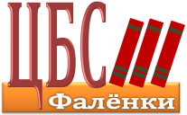

Имена в истории района

МИТЯГИН ИВАН МИХАЙЛОВИЧ

Почётный житель Фалёнского района
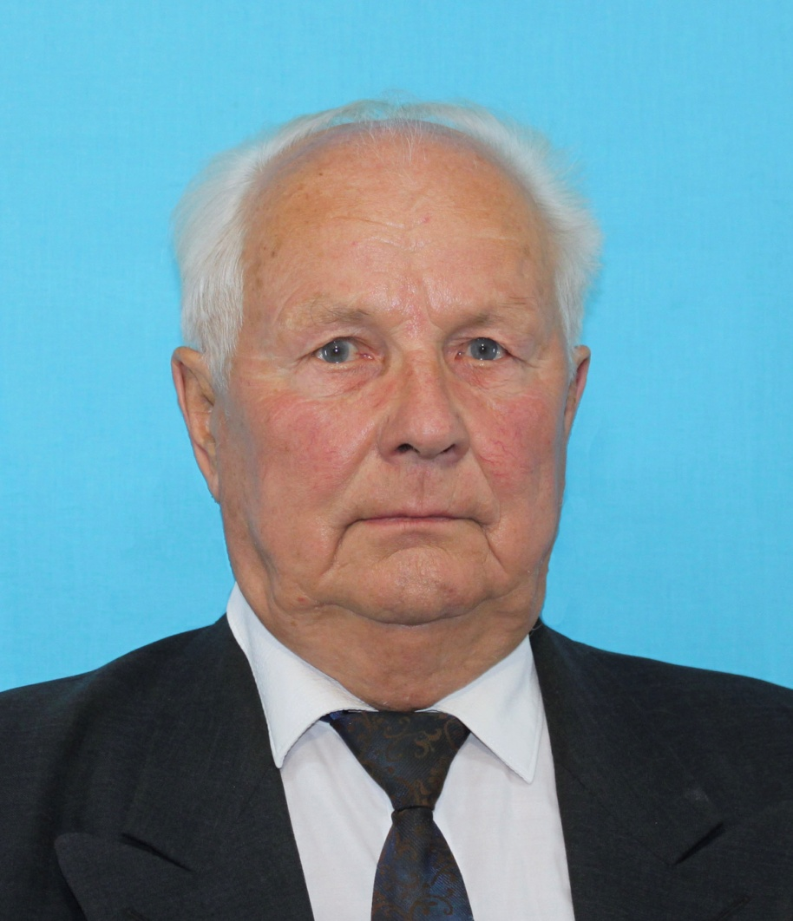

К 90-летию Фалёнского района

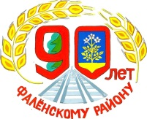

пгт. Фалёнки
2019 г.
Митягин Иван Михайлович, родился 11.07.1937г., в д.Митягино Фаленского района, образование высшее, окончил инженерный факультет Пермского института. После окончания института вернулся в Фаленский район и проработал в нем до 2001 г. (до выхода на пенсию).
Трудовую деятельность Митягин И.М. начал в 13 лет – наравне со взрослыми работал на комбайне. Будучи студентом, Иван Михайлович убирал хлеб на целине, где ему пригодился опыт хлебороба. За сезон он убрал 700 га пшеницы, за что получил благодарственное письмо ЦК КП Казахстана, Президиума Верховного Совета и Совета министров КазССР.
Получив диплом инженера-механика, Иван Михайлович вернулся в родные края, работал в селекционной станции в должности инженера-механика, затем – главного инженера. С целью облегчения сельскохозяйственного труда, много занимался рационализаторской деятельностью. Позднее многие из его изобретений стали выпускаться промышленностью. За техническое творчество Иван Михайлович Митягин неоднократно награждался Почетными грамотами, денежными премиями, был занесен на Доску Почета.
В 1968 году Митягина перевели на должность главного инженера в районное управление сельского хозяйства. Опыт работы в селекционной станции помог ему освоиться на новом месте. В те годы МТС закрывались, в хозяйствах началось строительство мастерских, теплых стоянок, мехтоков. Также строились животноводческие дворы. Механизировать рабочие процессы для тех, кто трудится на фермах – тоже было одной из задач инженерной службы района. Под руководством Ивана Михайловича внедрено немало рациональных предложений. Будучи в должности главного инженера, он неоднократно поощрялся грамотами областного управления сельского хозяйства за лучшую подготовку с/х техники к полевым работам, организацию технического обслуживания машино-тракторного парка, строительство машинных дворов, нефтебаз.
С 1980 года до выхода на заслуженный отдых, Митягин И.М. - начальник управления сельского хозяйства. В это время им активно проводится работа по повышению эффективности сельскохозяйственного производства. С 1982 - 1994 гг. – сельскохозяйственная отрасль в районе работала с прибылью, в 1992 г. был получен рекордный урожай зерна в районе – 102 тыс. тонн.
Митягин И.М. награжден медалью «За доблестный труд», знаком «Победитель соцсоревнования», орденом «Знак Почета», медалью «Ветеран труда».
Звание «Почетный житель Фаленского района» присвоено решением Фаленской районной Думы от 21.05.2014 г. №37/358.

